Main technical parameters
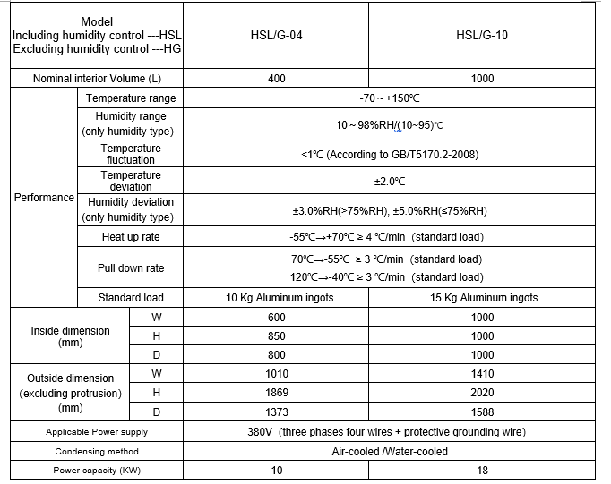

主要技术指标
型号  包含湿度控制---HSL  不含湿度控制---HG |  |  | HSL/G-04 | HSL/G-10
标称内容积（升） |  |  | 400 | 1000
性能 | 温度范围 |  | -70～+150℃
 | 湿度范围(仅湿热型） |  | (10～98)%RH/(10~95)℃
 | 温度波动度 |  | ≤0.5℃(按GB/T5170.2-2017规则表示)
 | 温度偏差 |  | ±2.0℃
 | 湿度偏差(仅湿热型） |  | ±3.0%RH(>75%RH), ±5.0%RH(≤75%RH)
 | 升温速率 |  | -55℃→+70℃ ≥ 4 ℃/min（标准负载）
 | 降温速率 |  | 70℃→-55℃ ≥ 3 ℃/min（标准负载）  120℃→-40℃ ≥ 3 ℃/min（标准负载）
 | 标准负载 |  | 10 Kg铝锭 | 15 Kg铝锭
内部尺寸  (mm) |  | W | 600 | 1000
 |  | H | 850 | 1000
 |  | D | 800 | 1000
外部尺寸  （不含凸起部分）  (mm) |  | W | 1010 | 1410
 |  | H | 1869 | 2020
 |  | D | 1473 | 1588
适用电源 |  |  | 380V（三相四线+保护地线）
冷凝方式 |  |  | 风冷和水冷两种方式可选

